RELEASE NOTE ROOMS PRO
Funktionsrecht: “Admin“ darf Private Buchungen von anderen annullieren und Check-Out

Autor | Remo Herren | Problem in Release-Nr. | 3.8.6 3483
Verteiler | CREDIT SUISSE | Korrektur in Release-Nr. | 3.8.6 3579
Software | ROOMS PRO Web-Applikation | Klassifizierung | Bug/Feature
Datum | 3. November 2008 | Priorität | A
GARAIO Ref-Nr. | 19021 | Kunden Ref-Nr. | 12

1. AUSGANGSLAGE

Speziell im Bankensektor, sollen und dürfen an einer Privaten Reservation unbeteiligte Personen, weder die Details der Reservation anschauen noch mutieren (sogar mit Funktionsrecht Admin nicht).
Bis jetzt war allerdings nicht klar, wie sich das System beim annullieren von Reservationen verhalten soll. Konkret hat man sich gefragt, was man tun kann, wenn der Reservator und zugleich Adressat von x-Reservationen auf einmal nicht mehr in der Firma arbeitet. Soll es die Möglichkeit geben, dass z.B. ein Systemadministrator diese Reservationen annullieren und somit die jeweiligen Räume wieder freigeben kann. Momentan gibt es zwar für Personen mit Funktionsrecht Admin einen Annullieren-Button, allerdings stimmt der darauffolgende Annullierungs-Prozess nicht (resp. dieser weist momentan ein komisches Verhalten auf). Da entschieden wurde, dass NUR Administratoren zukünftig auch Private Reservationen von anderen Personen annullieren können, muss nun der Prozess noch richtig angepasst werden. Ausserdem können aktive Private Reservationen momentan auch von SuperUsern mittels Check-Out beendet werden, dies soll zukünftig auch nur noch mittels Admin-Rechten möglich sein.

2. PROBLEMBESCHREIBUNG

1. Momentan sehen fälschlicherweise auch Benutzer mit Funktionsrecht „Manager“ den Annullieren-Button in der Reservationssuche-Seite (unter Weitere Reservationen), bei den Privaten Reservationen, wo man weder Reservator, Adressat noch Teilnehmer ist.

2. Der Ablauf/Prozess wenn man eine Private Reservation annullieren will (darf zukünftig NUR noch mit Funktionsrecht Admin möglich sein), bei welcher man weder Reservator, Adressat noch Teilnehmer ist, funktioniert momentan nicht korrekt. Nach dem Klick auf den Annullieren-Button und dem bestätigen der Pop-Up-Meldung, dass man wirklich annullieren will, erhält man fälschlicherweise folgendes Bild:

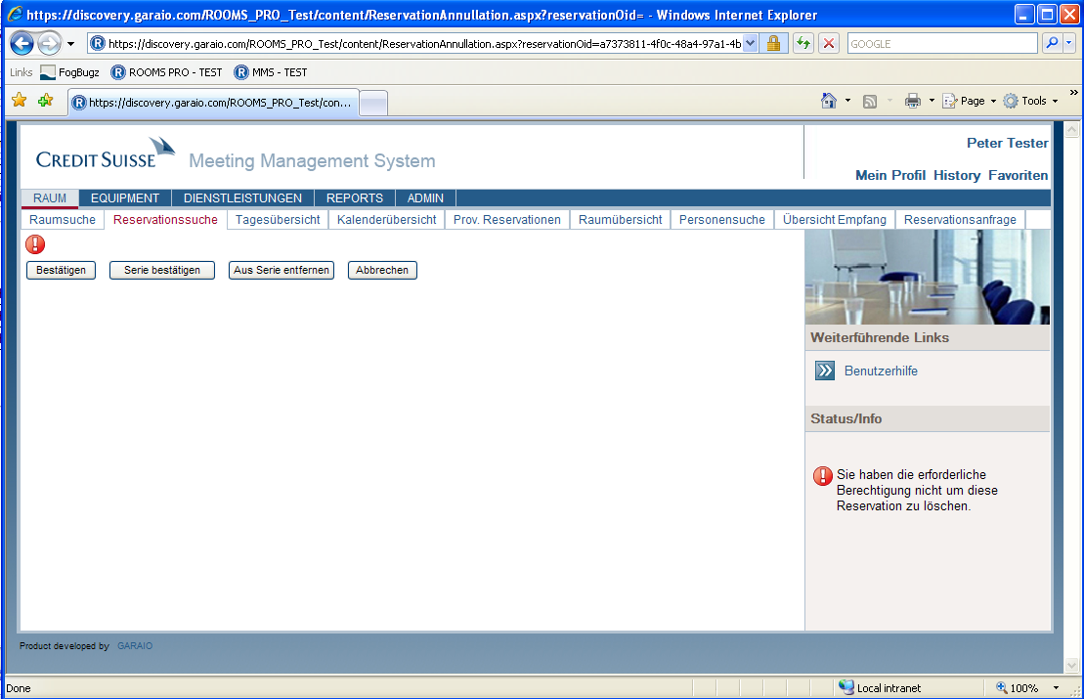

Obwohl scheinbar genug Berechtigungen vorhanden sind (wenn man auf einen der Bestätigen-Buttons klickt, wird die Reservation trotzdem annulliert), erhält man eine Meldung betreffend Berechtigungen. Ausserdem handelt es sich in diesem Fall eigentlich nicht um eine Serienbuchung und trotzdem erhält man fälschlicherweise den Button „Serie bestätigen“.
3. Momentan sehen fälschlicherweise auch Benutzer mit Funktionsrechten „SuperUser“, „Projectmanager“ oder „Manager“ den Checkout-Button z.B. in der Reservationssuche-Seite (unter Aktive Reservationen) oder in der Empfangsübersicht, etc., bei den Privaten Reservationen, wo man weder Reservator, Adressat noch Teilnehmer ist.

3. URSACHE DES PROBLEMS

Die Ursachen betreffend Punkt 1 und 3 (in der Problembeschreibung), sind auf (mehrmals) veränderte Kundenanforderungen zurückzuführen. Punkt 2 ist effektiv ein Bug im Ablauf-Prozess, welcher erst jetzt merkbar auftaucht, da der „Annullierungs-Button“ für Administrator neuerdings immer eingeblendet wird.

4. PROBLEMLÖSUNG

WICHTIG: In diesem Release Note (Spezifikation) geht es ausschliesslich um die Handhabung der Annullierungs- und Checkout-Funktion von Privaten Reservationen (mit Privat-Flag), wo man weder Reservator, Adressat noch Teilnehmer ist. Das Verhalten muss in allen betroffenen Ansichten/Masken gleich sein. Andere, bestehende Verhalte, wie z.B. wer wie viel von einer Reservation sehen und mutieren darf, dürfen keinesfalls verändert werden.

1. Private Reservationen bei welchen man weder Reservator, Adressat noch Teilnehmer ist, dürfen ausschliesslich von einem Benutzer mit Funktionsrechten „Administrator“ annulliert werden
→ d.h. dass auch nur der mit Funktionsrecht „Administrator“ der Annullieren-Button in den jeweiligen Ansichten zur Verfügung steht resp. enabled=True ist.
→ der Annullieren-Button in der Reservations-Detail-Ansicht, darf ebenfalls nur im genannten Fall auf enabled=True gestellt werden.

2. Der Ablauf/Prozess einer Annullation muss sich analog dem Normalfall verhalten, d.h.:
→ bei einer direkten Annullation aus einer Listen-Ansicht (z.B. Reservationssuche), muss beim klick auf den „Annullieren-Button“ folgendes Pop-Up erscheinen: „Wollen Sie diese Reservation wirklich annullieren?“
→ bei einer Annullation via Reservationsdetail-Seite, wird direkt annulliert
→ bei einer Annullation einer Serienbuchung oder einer Reservation, welche zu einer Serie gehört, erscheint in jedem Fall die zusätzliche Annullierungs-Maske mit den vier Buttons „Bestätigen“, „Serie bestätigen“, „Aus Serie entfernen“ und „Abbrechen“.

3. Private Reservationen bei welchen man weder Reservator, Adressat noch Teilnehmer ist, dürfen ausschliesslich von einem Benutzer mit Funktionsrechten „Administrator“ oder „Manager“ ein Check-Out erfahren
→ d.h. dass auch nur mit Funktionsrecht „Administrator“ und/oder „Manager“ der Checkout-Button in den jeweiligen Ansichten zur Verfügung steht resp. enabled=True ist.

5. BETROFFENE FUNKTIONEN ODER PROGRAMME

Webapplikation ➔ Reservationsprozess ➔ Annullierung

6. BETROFFENE PROZESSE (INFORMATION UND BEGRÜNDUNG) [OPTIONAL]

Keine

7. EINSCHRÄNKUNGEN [OPTIONAL]

Keine

8. PARAMETER UND EINSTELLUNGEN [OPTIONAL]

Keine

